
บทละครเรื่อง รามเกียรติ์ ตอน ศึกไมยราพ
แผนการจัดการเรียนรู้ที่ ๗
บทละครเรื่อง รามเกียรติ์ ตอน ศึกไมยราพ ๗
ชั้นประถมศึกษาปีที่ ๖ เวลา ๑ ชั่วโมง
หน่วยการเรียนรู้ที่ ๑

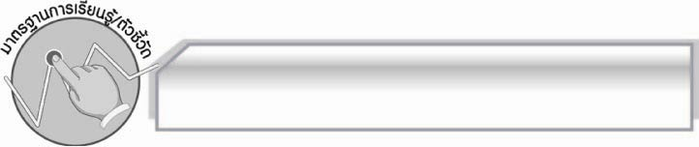
มาตรฐานการเรียนรู้/ตัวชี้วัด

มาตรฐานการเรียนรู้
มาตรฐาน ท ๑.๑ ใช้กระบวนการอ่านสร้างความรู้และความคิดเพื่อนำไปใช้ตัดสินใจ แก้ปัญหาในการดำเนินชีวิต และมีนิสัยรักการอ่าน
ตัวชี้วัด
ท ๑.๑ ป. ๖/๕ อธิบายการนำความรู้และความคิดจากเรื่องที่อ่านไปตัดสินใจแก้ปัญหาในการดำเนินชีวิต
ท ๑.๑ ป. ๖/๘ อ่านหนังสือตามความสนใจและอธิบายคุณค่าที่ได้รับ
มาตรฐานการเรียนรู้
มาตรฐาน ท ๕.๑ เข้าใจและแสดงความคิดเห็น วิจารณ์วรรณคดีและวรรณกรรมไทยอย่างเห็นคุณค่า และนำมาประยุกต์ใช้ในชีวิตจริง
ตัวชี้วัด
ท ๕.๑ ป.๖/๓ อธิบายคุณค่าของวรรณคดีและวรรณกรรมที่อ่านและนำไปประยุกต์ใช้ในชีวิตจริง

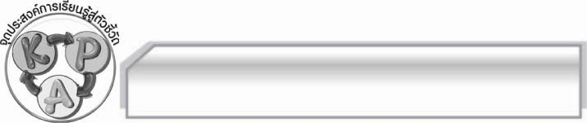
จุดประสงค์การเรียนรู้สู่ตัวชี้วัด

๑. อธิบายเกี่ยวกับคุณธรรมที่แทรกอยู่ในเรื่องรามเกียรติ์ ตอนศึกไมยราพได้ ( K)
๒. ยกตัวอย่างคำประพันธ์ที่สะท้อนคุณธรรมเพื่อนำไปใช้ในการดำเนินชีวิตได้ (P)
๓. เห็นประโยชน์ของการนำคุณธรรมที่ได้จากเรื่องรามเกียรติ์ ตอนศึกไมยราพ ไปประยุกต์ใช้ในชีวิตจริง (A)

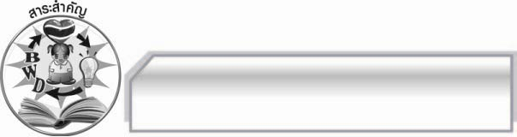
สาระสำคัญ

รามเกียรติ์เป็นวรรณคดีเก่าแก่ที่มีเค้าโครงเรื่องมาจากรามายณะของอินเดีย เนื้อเรื่องเป็นการทำสงครามระหว่างฝ่ายพระรามกับฝ่ายทศกัณฐ์ จึงมีความสนุกสนานตื่นเต้นเร้าใจ โดยมีแก่นสำคัญของเรื่องคือธรรมะย่อมชนะอธรรม

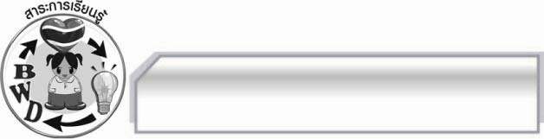
สาระการเรียนรู้

บทละครเรื่องรามเกียรติ์ ตอนศึกไมยราพ

สมรรถนะสำคัญของผู้เรียน
๑. ความสามารถในการสื่อสาร
- ทักษะการอ่าน
- ทักษะการเขียน
- ทักษะการฟัง การดู และการดู
๒. ความสามารถในการคิด
- การให้เหตุผล
- การปฏิบัติ/การสาธิต
- การประยุกต์/การปรับปรุง
- การสรุปความรู้
- การประเมินค่า
๓. ความสามารถในการแก้ปัญหา
๔. ความสามารถในการใช้ทักษะชีวิต


คุณลักษณะอันพึงประสงค์
มุ่งมั่นในการทำงาน
ตัวชี้วัดที่ ๖.๑ ตั้งใจและรับผิดชอบในการปฏิบัติหน้าที่การงาน
ตัวชี้วัดที่ ๖.๒ ทำงานด้วยความเพียรพยายามและอดทนเพื่อให้งานสำเร็จตามเป้าหมาย
รักความเป็นไทย
ตัวชี้วัดที่ ๗.๒ เห็นคุณค่าและใช้ภาษาไทยในการสื่อสารได้อย่างถูกต้องและเหมาะสม

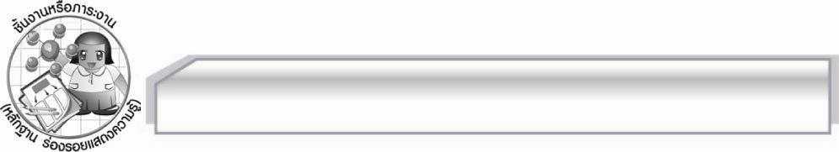
ชิ้นงานหรือภาระงาน (หลักฐาน ร่องรอยแสดงความรู้)

ใบงาน เรื่อง การนำความคิดจากศึกไมยราพไปใช้ในชีวิตจริง

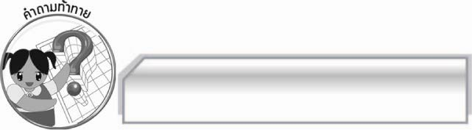
คำถามท้าทาย

การนำข้อคิดที่ได้จากเรื่องรามเกียรติ์ไปใช้ในชีวิตประจำวันมีประโยชน์อย่างไร


การจัดกิจกรรมการเรียนรู้

๑. ครูและนักเรียนร่วมกันแสดงความคิดเห็นเกี่ยวกับบัตรคำนี้ คุณธรรม โดยครูใช้คำถาม ดังนี้
 จากเรื่องรามเกียรติ์ ตอนศึกไมยราพ มีคุณธรรมใดบ้าง (ตัวอย่างคำตอบ ความกตัญญู)
 นักเรียนมีคุณธรรมดังกล่าวหรือไม่ (มี/ไม่มี)
 ถ้านักเรียนนำคุณธรรมไปใช้ในชีวิตจริงจะเกิดผลดีอย่างไร (ตัวอย่างคำตอบ ชีวิตเจริญรุ่งเรือง)
๒. ให้นักเรียนอ่านบทละครเรื่องรามเกียรติ์ตอน ศึกไมยราพ ตามลำดับเลขที่ คนละ ๑ บท ฝึกใช้น้ำเสียงให้สอดคล้องกับอารมณ์ของตัวละคร อ่านต่อไปเรื่อย ๆ จนจบเรื่อง โดยอ่านเป็นร้อยแก้ว แต่มีการแบ่งวรรคและจังหวะตามหลักการอ่านร้อยกรอง

๓. ให้นักเรียนแบ่งกลุ่มออกเป็น ๕ กลุ่ม กลุ่มละเท่า ๆ กัน แล้วให้แต่ละกลุ่มเขียนอธิบายเกี่ยวกับคุณธรรมที่แทรกในเนื้อเรื่องของเรื่องรามเกียรติ์ ตอนศึกไมยราพ ๑ ประการ พร้อมยกตัวอย่างคำประพันธ์ที่แสดงคุณธรรมนั้น พร้อมทั้งแนวทางการนำไปใช้ในชีวิตจริงเป็นแผนภาพในกระดาษ A๔ ให้ละเอียด แล้วออกมานำเสนอข้อมูลทีละกลุ่มจนครบทุกกลุ่ม โดยมีครูให้คำแนะนำเพิ่มเติม
๔. ให้นักเรียนทำใบงานที่ ๓๔ เรื่อง การนำความคิดจากศึกไมยราพไปใช้ในชีวิตจริง
๕. ให้นักเรียนและครูร่วมกันสรุปความรู้ดังนี้ รามเกียรติ์เป็นวรรณคดีเก่าแก่ที่มีเค้าโครงเรื่องมาจาก
รามายณะของอินเดีย เนื้อเรื่องเป็นการทำสงครามระหว่างฝ่ายพระรามกับฝ่ายทศกัณฐ์ จึงมีความสนุกสนานตื่นเต้นเร้าใจ โดยมีแก่นสำคัญของเรื่องคือธรรมะย่อมชนะอธรรม
๖. ให้นักเรียนร่วมกันแสดงความคิดเห็น โดยครูใช้คำถามท้าทาย ดังนี้
๏ การนำข้อคิดที่ได้จากเรื่องรามเกียรติ์ไปใช้ในชีวิตประจำวันมีประโยชน์อย่างไร

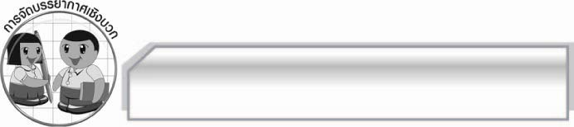
การจัดบรรยากาศเชิงบวก

ให้นักเรียนแสดงความคิดเห็นเกี่ยวกับบทละครเรื่องรามเกียรติ์ ตอนศึกไมยราพ อย่างอิสระ
โดยครูชมเชยนักเรียนกลุ่มที่ร่วมกันทำงานด้วยความสามัคคี

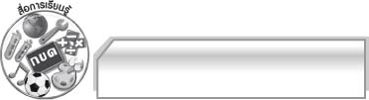
สื่อการเรียนรู้

๑. บัตรคำ
๒. กระดาษ A๔
๓. ใบงาน

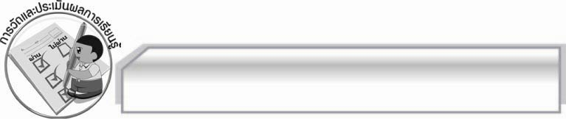
การวัดและประเมินผลการเรียนรู้

๑. วิธีการวัดและประเมินผล
๑.๑ สังเกตพฤติกรรมของนักเรียนในการเข้าร่วมกิจกรรม
๑.๒ สังเกตพฤติกรรมของนักเรียนในการเข้าร่วมกิจกรรมกลุ่ม
๑.๓ ตรวจใบงานที่ ๓๔
๒. เครื่องมือ
๒.๑ แบบสังเกตพฤติกรรมการเข้าร่วมกิจกรรม
๒.๒ แบบสังเกตพฤติกรรมการเข้าร่วมกิจกรรมกลุ่ม
๓. เกณฑ์การประเมิน
๓.๑ การประเมินพฤติกรรมการเข้าร่วมกิจกรรม
ผ่านตั้งแต่ ๒ รายการ ถือว่า ผ่าน
ผ่าน ๑ รายการ ถือว่า ไม่ผ่าน
๓.๒ การประเมินพฤติกรรมการเข้าร่วมกิจกรรมกลุ่ม
คะแนน ๙ - ๑๐ ระดับ ดีมาก
คะแนน ๗ - ๘ ระดับ ดี
คะแนน ๕ - ๖ ระดับ พอใช้
คะแนน ๐ - ๔ ระดับ ควรปรับปรุง

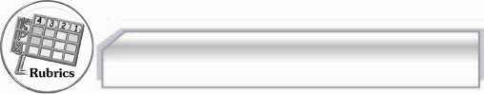
การประเมินผลตามสภาพจริง (Rubrics)
การประเมินใบงานนี้ให้ผู้สอนพิจารณาจากเกณฑ์การประเมินผลตามสภาพจริง (Rubrics)
เรื่อง การนำความรู้และความคิดจากเรื่องที่อ่านไปใช้ในการดำเนินชีวิต
ระดับคะแนน  เกณฑ์การประเมิน | ๔ | ๓ | ๒ | ๑
การนำความรู้และความคิดจากเรื่องที่อ่านไปใช้ในการดำเนินชีวิต | ระบุความรู้และความคิดจากเรื่อง  ได้ถูกต้อง ชัดเจนหลายแง่มุมและสามารถเสนอ  แนวทางการนำไปใช้ในชีวิตจริงได้ดีและสร้างสรรค์ | ระบุความรู้และความคิดจากเรื่องได้ถูกต้อง ชัดเจน หลายแง่มุมและสามารถเสนอ  แนวทางการนำไปใช้ในชีวิตจริงได้ | ระบุความรู้และความคิดจากเรื่องได้ถูกต้อง แต่ระบุเพียง ๑ ประเด็นและเสนอแนวทางการนำไปใช้ในชีวิตจริงได้สัมพันธ์กัน | ระบุความรู้และความคิดจากเรื่องได้ถูกต้อง แต่ระบุเพียง ๑ ประเด็นไม่สามารถเชื่อมโยงกับชีวิตจริงได้ ต้องมีผู้แนะนำจึงจะเข้าใจ

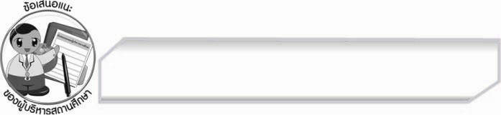
ข้อเสนอแนะของผู้บริหารสถานศึกษา
______________________________________________________________________________
______________________________________________________________________________
______________________________________________________________________________
______________________________________________________________________________
______________________________________________________________________________
______________________________________________________________________________
______________________________________________________________________________
______________________________________________________________________________
______________________________________________________________________________
______________________________________________________________________________
______________________________________________________________________________
______________________________________________________________________________
______________________________________________________________________________
______________________________________________________________________________
______________________________________________________________________________
______________________________________________________________________________
______________________________________________________________________________
______________________________________________________________________________
______________________________________________________________________________
______________________________________________________________________________
______________________________________________________________________________
______________________________________________________________________________
______________________________________________________________________________
______________________________________________________________________________

ลงชื่อ_________________________ (ผู้บริหารสถานศึกษา)
(_________________________)
________/________/________


บันทึกหลังการสอน

ผลการจัดการเรียนการสอน

______________________________________________________________________________
______________________________________________________________________________
______________________________________________________________________________
______________________________________________________________________________
______________________________________________________________________________
______________________________________________________________________________

ปัญหา / อุปสรรค

______________________________________________________________________________
______________________________________________________________________________
______________________________________________________________________________
______________________________________________________________________________
______________________________________________________________________________
______________________________________________________________________________

แนวทางแก้ไข

______________________________________________________________________________
______________________________________________________________________________
______________________________________________________________________________
______________________________________________________________________________
______________________________________________________________________________
______________________________________________________________________________

ลงชื่อ_________________________ (ผู้บันทึก)

(_________________________)

________/________/________

